УДК 622.647.2:681.84.089.8

ЛЕНТА КАК ОБЪЕКТ ДИАГНОСТИКИ ШАХТНОГО КОНВЕЙЕРА

Макеев П.В.студент, Грудачёв А.Я., к.т.н. профессор
(Донецкий национальный технический университет, г. Донецк, Украина)

Лента и особенно её стыковое соединение являются наиболее уязвимыми элементами конвейера. От их прочности зависят технические и экономические показатели установки. Для определения прочностных характеристик стыкового соединения в лаборатории конвейерного транспорта МакНИИ были проведены испытания при участии авторов. Над образцом стыка ленты на специальной металлоконструкции устанавливалась видеокамера «Panasonic» с дистанционным управлением (рис. 1). С помощью второй видеокамеры (рис. 2) проводилась запись показаний динамометра. Синхронизация начал отсчета обоих видеокамер обеспечивалась за счет светового импульса при включении ламп дополнительного освещения.
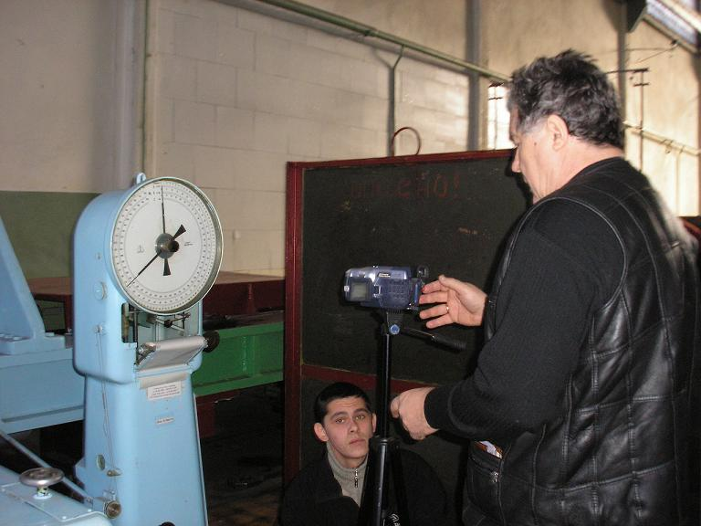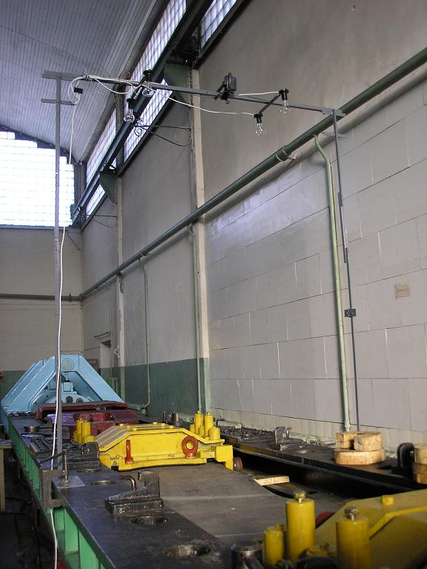
Рисунок 1 – Установка кинокамеры
над испытуемым образцом

Рисунок 2 – Запись показаний динамометра

На образце стыка нанесены линии, образующие координатную сетку. Первоначальные отметки сетки наносились с помощью штангенциркуля с погрешностью до ±1 мм. На стыках образовывалась косая сетка с шагом 250 мм, проходящая по границам ступеней. На рис. 3 приведена координатная сетка, нанесенная на стык ленты.
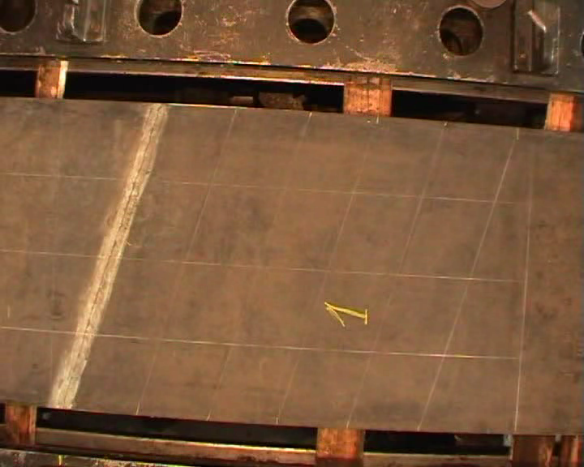
Рисунок 3 – Пример нанесения координатной сетки
Во время испытаний производилась видеозапись процесса порыва стыка. Обработка результатов осуществлялась с использованием компьютерной программы
« КОМПАС 3D V7».
Для определения относительного удлинения была построена компьютерная модель координатной сетки (рис. 4). Над линией приведены результаты измерений при натяжении 2 кН, а под линией – при натяжении
11,5 кН. На рис. 4 в кружочке приведены номера ступеней. Таких измерений выполнено восемь при растягивающих усилиях S от 2 до 65кН. Порыв стыка произошёл при 65кН.
A
B
C
D
E
Рисунок 4 – Результаты измерений координатной сетке в
условных масштабных единицах длин ступеней стыка

По результатам обработки построена зависимость относительного удлинения ε₁ стыка в целом по линиям A,B,C,D,E (рис.5) и относительное удлинение ε₂ ступеней 1-5 в процессе растяжения стыка(рис6)
Sраз.=65кН
S,кН
ε₁
D
B
А
C
E
Рисунок 5 - Относительное удлинение ε₁ стыка в целом по линиям A,B,C,D,E в процессе растяжения
Из рисунка 5 следует что стык в целом растягивался практически равномерно по его ширине и разброс ε₁ не превышает 3 – 5%, а значит разрывная машина обеспечивает равномерный зажим ленты.
5
4
3
2
1
Sраз.=65кН
S,кН
ε₂
Рисунок 6 - Относительное удлинение ступеней ε₂ в процессе растяжения
Из рис. 6 следует что относительное удлинение ε₂ по ступеням 1 - 4
имеет разбег 2-3%, а 5 ступень имеет наибольшее относительное удлинение. На 5 ступени и произошёл порыв стыка. Такие разрушения соответствуют теории приведенные в /1/.При испытании стыка установлено, что средние значения относительного удлинения, а стало быть, и деформаций растяжений, по ступеням составили: 1 – 4 ступень 11%, 5 ступень 15% в момент порыва стыка.
Для качественной диагностики работы ленты конвейера целесообразна разработка технических средств, позволяющих определять на действующем конвейере или в момент его остановки прочностные свойства стыка, в частности, пробой стыка, образование отслоения прокладок друг от друга или от обкладок наличие задиров, порыв прокладок.
Литература:
1.Высочин Е.М, Завгородний Е.Х., Заренков В.И., Стыковка и ремонт конвейерных лент на предприятиях черной металлургии. – М: Металлургия 1989.-192с.

